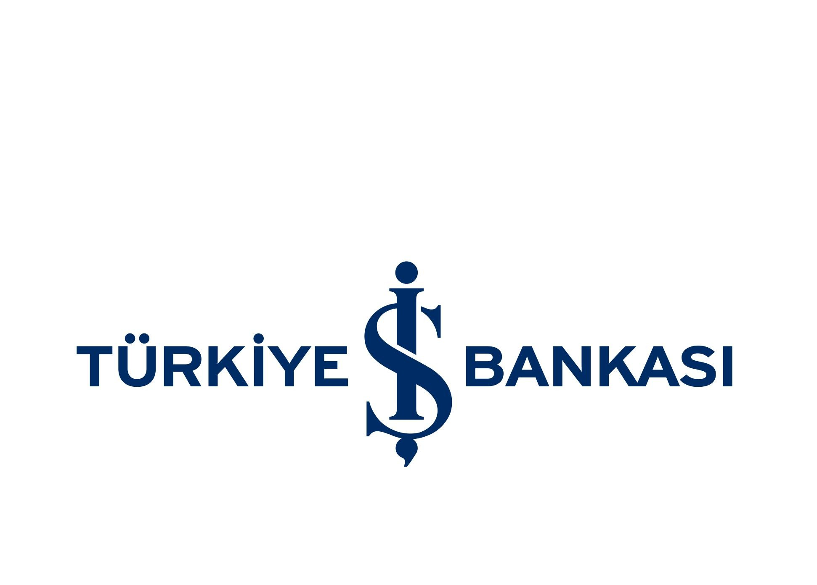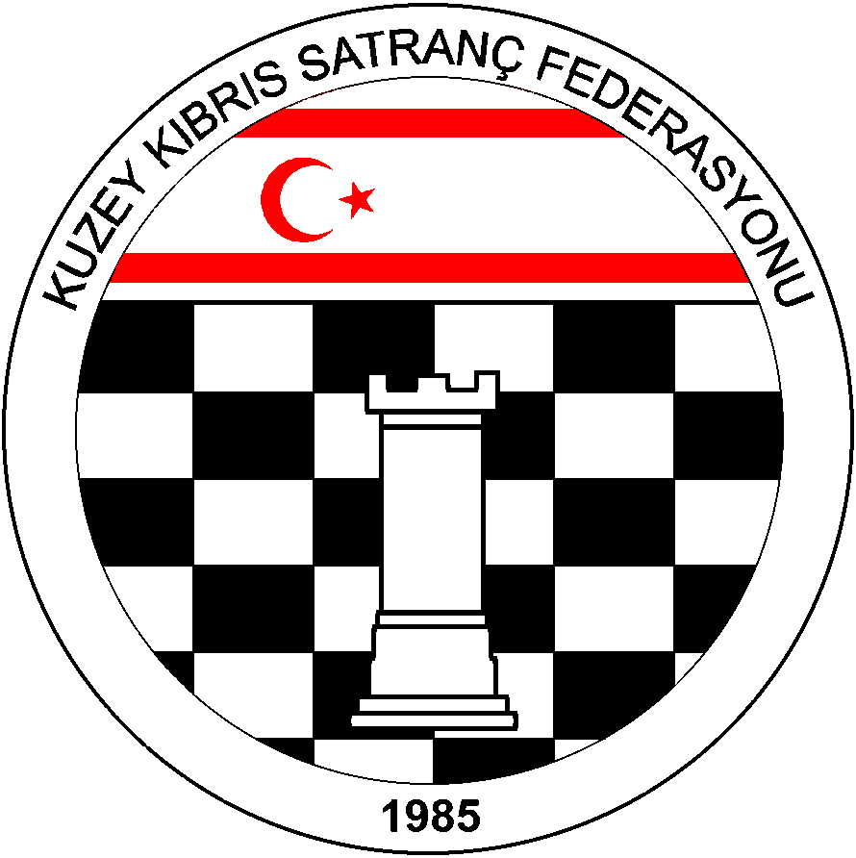Kuzey Kıbrıs Satranç Federasyonu
P.K.741, LEFKOŞA.
Tel No: (+90) 392 223 61 33
(+90) 392 223 96 31
Fax No: (+90) 392 223 93 37
E-mail: iletisim@kksf.org
Web: www.kksf.org

2016 DÖRDÜNCÜ M. KEMAL DENİZ ŞİLDİ SATRANÇ TURNUVA YÖNERGESİ

- Dördüncü M. Kemal Deniz Şildi Satranç Turnuvası Kuzey Kıbrıs Satranç Federasyonu (KKSF) ile sponsor Deniz Plaza’nın ortak organizasyonu olan kapalı bir turnuvadır. Turnuva 6 yıl süre ile organize edilmiş olup, altı yıl sonunda en fazla birincilik alan sporcu şildin sahibi olacaktır. 8 sporcu ile oynanır ve hangi sporcuların katılacağı kıstasları aşağıda belirtilmiştir.

- UKD Birincisi (KKTC’de faal sporcu olarak bulunan ve son yayınlanan UKD 60 listesinde en yüksek puana sahip kişi)
CENGİZ HASMAN

- 2015 M. Kemal Deniz KKTC Kadınlar Birincisi - YERİNE
DENİZ A. ÇOBANOĞLU (UKD’den)

- 2015 M. Kemal Deniz KKTC Genel Birincisi
HÜSEYİN SERTBAY

- 2015 M. Kemal Deniz KKTC Genel Birinciliği İkincisi - YERİNE
TÜRKMEN COŞAN (UKD’den)

- 2015 M. Kemal Deniz KKTC Genel Birinciliği Üçüncüsü - YERİNE
HÜSEYİN SERBÜLENT (UKD’den)

- 2014 M. Kemal Deniz KKTC Birincisi
HÜSEYİN CAN AĞDELEN

- 2013 M. Kemal Deniz KKTC Birincisi - YERİNE
ERDOĞAN BARIŞSEVER (UKD’den)

- 2012 M. Kemal Deniz KKTC Birincisi - YERİNE
ADMAN D. TOLON (UKD’den)

- YER: GOLDEN TULİP HOTEL, LEFKOŞA.

- BAŞLAMA-BİTİŞ TARİHİ: 24 Ağustos – 9 Eylül 2016
- SİSTEM: 7 tur Bireysel Döner turnuva.

- TEMPO: 90 dk + 30sn/hamle

- ORGANİZASYON: KKSF & DENİZ PLAZA

- ÖDÜLLER: İlk üç dereceye giren oyunculara kupa, diğer sporculara madalya verilecektir. Ayrıca birinci gelen sporcunun ismi şildi yazılacaktır.

- YÖNTEM: FIDE ve KKSF Satranç Yarışmaları prosedürü ve kuralları geçerlidir.

- DEĞERLENDİRME: Turnuva sonuçları UKD hesaplamasında kullanılacaktır.

- EŞİTLİK BOZMA: Sırasıyla Sonneborn-Berger, iki oyuncu arasındaki maç ve galibiyet sayısına bakılacaktır.

- İTİRAZ: Teknik toplantıda oluşturulacak İtiraz Kurulu itirazları değerlendirir. İtirazlar, itiraza ilişkin maçın oynandığı turun bitiminden sonra en geç 15 dakika içinde yazılı olarak yapılacaktır. İtiraz Güvence Bedeli 50 TL’dir. İtirazın haklılığı durumunda para iade edilir.

- ÖZEL KONULAR:
- Eşlendirme sekiz kişilik döner turnuva tablosuna göre yapılacaktır.
- Tüm eşlendirme ve sonuçlar yarışma yerindeki panolarda ve KKSF web sitesinde yayınlanacaktır.
- Yarışma salonunda cep telefonları kapatılarak hakeme verilecektir.
- Bekleme süresi 15 dakikadır. Bu süreye rağmen hazır olmayan sporcu hükmen mağlup sayılır.
- Başhakem turnuvanın yönetimi ile ilgili her konuda yetkilidir.

- ÖZEL ÖDÜLLER
1. 700 TL
2. 500 TL
3. 300 TL

Not: Puan eşitliğinde eşitlik bozma yöntemlerine göre eşitlik bozulacak, eşitlik bozma maçı oynanmayacaktır.

- Başhakem: HASAN AKGÜN

- Program:

TARİH | GÜN | SAAT
24 Ağustos 2016 | Çarşamba | 18.30
27 Ağustos 2016 | Cumartesi | 15.00
29 Ağustos 2016 | Pazartesi | 18.30
2 Eylül 2016 | Cuma | 18.30
4 Eylül 2016 | Pazar | 15.00
6 Eylül 2016 | Salı | 18.30
9 Eylül 2016 | Cuma | 18.30

Ödül Töreni: Daha sonra duyurulacaktır.

Bu Yönerge KKSF resmi internet sitesinde yayınlanarak yürürlüğe girer ve ilgili sporcular tarafından okunmuş ve kabul edilmiş sayılır.

KKSF Yönetim Kurulu

